ĐỀ KIỂM TRA 15 PHÚT – BÀI 1: GÓC LƯỢNG GIÁC

I. DẠNG 1 – ĐỀ KIỂM TRA TRẮC NGHIỆM

ĐỀ 1
(Chọn chữ cái trước câu trả lời đúng nhất.)
Câu 1. Kết quả nào dưới đây đúng?
A. 1 rad = 1º
B. 1 rad = 180º
C. 1 rad = ${\left(\frac{180}{π}\right)}^{o}$
D. 1 rad = 60º
Câu 2. Công thức số đo tổng quát của góc lượng giác đơn vị radian là
A. 2k$π$
B. $α$ + 2k$π$
C. k$π$
D. $α$ + k$π$
Câu 3. Góc có số đo ${75}^{o}$ đổi sang radian bằng
A. $\frac{5π}{12}$
B. $\frac{7π}{12}$
C. $\frac{π}{12}$
D. $\frac{5π}{11}$
Câu 4. Góc có số đo $\frac{3π}{5}$ đổi sang độ bằng
A. ${135}^{o}$
B. ${72}^{o}$
C. ${108}^{o}$
D. ${270}^{o}$
Câu 5. Góc có số đo ${108}^{o}$ đổi sang radian bằng
A. $\frac{3π}{5}$
B. $\frac{π}{10}$
C. $\frac{3π}{2}$
D. $\frac{π}{4}$
Câu 6. Công thức số đo tổng quát của góc lượng giác đơn vị độ là
A. k360º
B. $α$ + k360º
C. $α^{o}$ + k360º
D. $α^{o}$ + k2$π$
Câu 7. Góc có số đo ${-135}^{o}$ đổi sang radian bằng
A. $-\frac{3π}{5}$
B. $-\frac{3π}{4}$
C. $-\frac{3π}{2}$
D. $-\frac{π}{3}$
Câu 8. Góc có số đo $\frac{π}{12}$ đổi sang độ bằng
A. ${15}^{o}30'$
B. ${12}^{o}$
C. ${12}^{o}30'$
D. ${15}^{o}$
Câu 9. Góc có số đo ${60}^{o}$ đổi sang radian bằng
A. $\frac{π}{5}$
B. $\frac{π}{4}$
C. $\frac{π}{2}$
D. $\frac{π}{3}$
Câu 10. Góc có số đo ${-30}^{o}$ đổi sang radian bằng
A. $-\frac{π}{6}$
B. $-\frac{3π}{2}$
C. $\frac{π}{6}$
D. $\frac{3π}{2}$
GỢI Ý ĐÁP ÁN
(Mỗi câu đúng tương ứng với 1 điểm)
Câu hỏi | Câu 1 | Câu 2 | Câu 3 | Câu 4 | Câu 5
Đáp án | C | B | A | C | A
Câu hỏi | Câu 6 | Câu 7 | Câu 8 | Câu 9 | Câu 10
Đáp án | C | B | D | D | A

ĐỀ 2
(Chọn chữ cái trước câu trả lời đúng nhất.)
Câu 1. Góc có số đo $\frac{π}{9}$ đổi sang độ bằng
A. ${15}^{o}$
B. ${18}^{o}$
C. ${20}^{o}$
D. ${25}^{o}$
Câu 2. Góc có số đo 5 rad đổi sang độ bằng
A. ${289, 47}^{o}$
B. ${286, 47}^{o}$
C. ${290}^{o}$
D. ${284, 47}^{o}$
Câu 3. Góc có số đo ${22}^{o}30'$ đổi sang radian bằng
A. $\frac{π}{5}$
B. $\frac{π}{8}$
C. $\frac{7π}{12}$
D. $\frac{π}{6}$
Câu 4. Biết góc lượng giác (Ox, Oy) có số số đo là $\frac{3π}{4}$ + 2019$π$. Khi đó, giá trị tổng quát của góc lượng giác (Ox, Oy) là
A. $\frac{3π}{4}$ + k2$π$
B. $\frac{3π}{4}$ + k$π$
C. $-\frac{π}{4}$ + k$π$
D. $-\frac{π}{4}$ + k2$π$
Câu 5. Góc lượng giác $\frac{37π}{6}$ có cùng điểm biểu diễn trên đường tròn lượng giác với góc lượng giác nào sau đây?
A. $\frac{5π}{6}$
B. $\frac{11π}{6}$
C. $-\frac{25π}{6}$
D. $\frac{π}{6}$
Câu 6. Cho $α$ = $\frac{π}{2}$ + k2$π$. Tìm k để $10π<α<11π$
A. k = 7
B. k = 5
C. k = 4
D. k = 6
Câu 7. Biết góc lượng giác (Ox, Oy) có số số đo là $\frac{3π}{2}$ + 2015$π$. Khi đó, giá trị tổng quát của góc lượng giác (Ox, Oy) là
A. $\frac{3π}{2}$ + k2$π$
B. $\frac{π}{2}$ + k2$π$
C. $\frac{3π}{2}$ + k$π$
D. $\frac{π}{2}$ + k$π$
Câu 8. Góc lượng giác $-\frac{25π}{6}$ có cùng điểm biểu diễn trên đường tròn lượng giác với góc lượng giác nào sau đây?
A. $-\frac{π}{6}$
B. $\frac{15π}{6}$
C. $\frac{π}{6}$
D. $-\frac{15π}{6}$
Câu 9. Cho $α$ = $\frac{π}{3}$ + k2$π$ (k $∈Z$). Tìm k để $19<α<27$
A. k = 2 và k = 3
B. k = 3 và k = 4
C. k = 4 và k = 5
D. k = 5 và k = 6
Câu 10. Cho $\hat{(Ox,Oy)}$ = 24º30’ + k360º. Tìm tất cả các giá trị của k để $\hat{(Ox,Oy)}$ = 2184º30’
A. Không tồn tại k
B. k = 4
C. k = 5
D. k = 6
GỢI Ý ĐÁP ÁN
(Mỗi câu đúng tương ứng với 1 điểm)
Câu hỏi | Câu 1 | Câu 2 | Câu 3 | Câu 4 | Câu 5
Đáp án | C | B | B | D | D
Câu hỏi | Câu 6 | Câu 7 | Câu 8 | Câu 9 | Câu 10
Đáp án | B | B | A | B | D

II. DẠNG 2 – ĐỀ KIỂM TRA TỰ LUẬN

ĐỀ 1
Câu 1 (4 điểm). a) Đổi số đo của các góc sau sang rad: $3a^{o}$; ${60}^{o};$ ${80}^{o}$; ${108}^{o}$; ${45}^{o}{32}^{'}$ (độ chính xác đến hàng phần nghìn); ${40}^{o}{25}^{'}$ (độ chính xác đến hàng phần trăm);
b) Đổi số đo của các góc sau sang độ (độ chính xác đến phút): $\frac{π}{12}$;$\frac{-3π}{16}$ ; - 2; $\frac{3}{4}$ .
Câu 2 (6 điểm). a) Cho góc lượng giác $\left(Ox,Oy\right)=22^{o}{30}^{'}+k360^{o}.$ Với giá trị $k$bằng bao nhiêu thì góc $\left(Ox,Oy\right)=1822^{o}30'$ ?
b) Cho bốn góc lượng giác : $α=\frac{-5π}{6}$ ; $β=\frac{π}{3}$ ; $γ=\frac{25π}{3}$; $δ=\frac{19π}{6}$. Xác định điểm biểu diễn góc lượng giác đó trên đường tròn lượng giác.
GỢI Ý ĐÁP ÁN:
Câu | Nội dung | Biểu điểm
Câu 1  (4 điểm) | Áp dụng công thức $α=\frac{aπ}{180}$ với $α$ tính bằng radian, a tính bằng độ.  a) Kết quả lần lượt là:  $\frac{3aπ}{180}=\frac{aπ}{60}$;$\frac{π}{6}$ $\frac{4π}{9}$; $\frac{3π}{5}$; 0,795; 0,71.  b) Kết quả lần lượt là: $15^{o};-33^{o}45';-114^{o}35';42^{o}58'$ | 2 điểm  2 điểm
Câu 2  (6 điểm) | a) $22^{o}30'+k360^{o}=1822^{o}30'$$⇒k=5$  _{b)}  Gọi góc lượng giác $α, β, γ, δ$ có điểm biểu diễn lần lượt là M, N, P, Q.  Biểu diễn M, N, P, Q trên đường tròn lượng giác  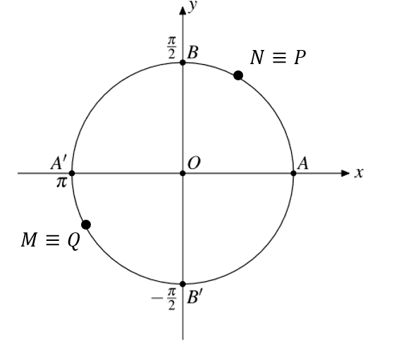  Điểm M và Q thuộc vào góc phần tư thứ III sao cho $\hat{AOM}=\hat{AOQ}=150^{o}$ _{(theo chiều âm).}  Điểm N và P thuộc vào góc phần tư thứ I sao cho $\hat{AOM}=\hat{AOQ}=60^{o}$. | 3 điểm  3 điểm

ĐỀ 2
Câu 1 (4 điểm). Trên đường tròn lượng giác hãy tìm các điểm xác định bởi các số
$\frac{π}{4}+k\frac{π}{2},\left(k∈Z\right); k\frac{π}{3}.\left(k∈Z\right) (k∈Z)$
Câu 2 (6 điểm). Trên đường tròn lượng giác, hãy biểu diễn các cung có số đo tương ứng là
a) $-\frac{17}{4}π$;
b) ${240}^{∘}$;
c) $\frac{2kπ}{3},k∈Z$.
GỢI Ý ĐÁP ÁN:
Câu | Nội dung | Biểu điểm
Câu 1  (4 điểm) | +) Các điểm trên đường tròn lượng giác xác định bởi các số $\frac{π}{4}+k\frac{π}{2},(k∈Z)$ là bốn điểm của hình vuông nội tiếp đường tròn đó, có hai cạnh song song với $OA$, (chỉ cần lấy $k=0,1,2,3$ ).  +) Các điểm trên đường tròn lượng giác xác định bởi các số $k\frac{π}{3}⋅(k∈Z)$, là các đỉnh của lục giác đều nội tiếp đường tròn đó, trong đó một đỉnh là gốc $A$ của đường tròn lượng giác (chỉ cần lấy $k=0,1,2,3,4,5$ ). | 2 điểm  2 điểm
Câu 2  (6 điểm) | a)  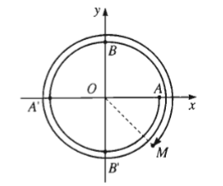  Điểm biểu diễn góc lượng giác có số đo $-\frac{17}{4}π$ là điểm M nằm trong góc phần tư thứ IV sao cho $\hat{AOM}=45^{o}$.  b)  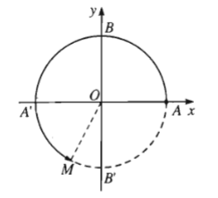  Điểm biểu diễn góc lượng giác có số đo ${240}^{o}$ là điểm M nằm trong góc phần tư thứ III sao cho $\hat{AOM}=120^{o}$.  c)  k = 0, được góc có số đo bằng 0, điểm biểu diễn trùng với điểm A.  k = 1, được góc có số đo bằng $\frac{2π}{3}$, điểm biểu diễn trùng với điểm M₁.  k = 2, được góc có số đo bằng $\frac{4π}{3}$, điểm biểu diễn trùng với điểm M₂.  Khi lấy k = 3 ta được cung có số đo $2π$, điểm biểu diễn trùng điểm A, lấy k = 4 thì trùng M₁…..  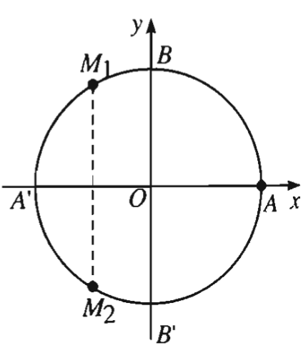 | 2 điểm  2 điểm  2 điểm

III. DẠNG 3 – ĐỀ TRẮC NGHIỆM VÀ TỰ LUẬN

ĐỀ 1
I. Phần trắc nghiệm (4 điểm)
(Chọn chữ cái trước câu trả lời đúng nhất.)
Câu 1. Trên đường tròn có bán kính R = 3, độ dài của cung tròn có số đo $\frac{π}{8}$
A. l = $\frac{π}{8}$
B. l = $\frac{3π}{8}$
C. l = $\frac{3π}{4}$
D. l = $\frac{π}{4}$
Câu 2. Cho $α$ = $\frac{3π}{2}$ + k2$π$ (k $∈Z$). Tìm k để $15π<α<16π$
A. k = 5
B. k = 4
C. k = 7
D. k = 6
Câu 3. Cho $\hat{(Ox,Oy)}$ = 33º30’ + k360º. Tìm tất cả các giá trị của k để $\hat{(Ox,Oy)}$ = 753º30’
A. Không tồn tại k
B. k = 3
C. k = 2
D. k = 1
Câu 4. Một đường tròn có bán kính đáy R = $\frac{10}{π}$ cm, độ dài cung $\frac{π}{2}$ trên đường tròn là
A. 10 cm
B. 5 cm
C. $\frac{20}{π^{2}}$ cm
D. $\frac{π^{2}}{20}$ cm
II. Phần tự luận (6 điểm)
Câu 1 (3 điểm). Hãy tìm số đo $a^{∘}$ của góc lượng giác $(Ou,Ov),0≤a<360$, biết một góc lượng giác cùng tia đầu, tia cuối với góc đó có số đo là :
${395}^{∘};-{1052}^{∘};-{972}^{∘};(20π)^{∘}.$
Câu 2 (3 điểm). Cho góc lượng giác $(Ou,Ov)$ có số đo $\frac{π}{5}$. Hỏi trong các số $\frac{6π}{5};\frac{9π}{5}$; $-\frac{11π}{5};\frac{31π}{5};-\frac{14π}{5}$, những số nào là số đo của một góc lượng giác có cùng tia đâu, tia cuối với góc đã cho ?
GỢI Ý ĐÁP ÁN:
Trắc nghiệm: (Mỗi câu đúng tương ứng với 1 điểm)
Câu hỏi | Câu 1 | Câu 2 | Câu 3 | Câu 4
Đáp án | B | C | C | B
Tự luận:
Câu | Nội dung | Biểu điểm
Câu 1  (3 điểm) | Các số $a^{∘}$ cần tìm theo thứ tự là : ${35}^{∘};{28}^{∘};{108}^{∘};(20π)^{∘}\left(≈{62}^{∘}{49}^{'}{55}^{''}\right)$. | 3 điểm
Câu 2  (3 điểm) | Các góc lượng giác $(Ou,Ov)$ có số đo là $\frac{π}{5}+k2π=(10k+1)\frac{π}{5}⋅k∈Z$.  Vậy trong các số đo đã cho chỉ có số $\frac{31π}{5}$. | 3 điểm

ĐỀ 2
I. Phần trắc nghiệm (4 điểm)
(Chọn chữ cái trước câu trả lời đúng nhất.)
Câu 1. Một đường tròn có bán kính R = 10 cm, độ dài cung 40º trên đường tròn gần bằng
A. 5 cm
B. 7 cm
C. 9 cm
D. 11 cm
Câu 2. Trên đường tròn lượng giác có điểm gốc là A, điểm M thuộc đường tròn sao cho cung lượng giác AM có số đo là 75º. Gọi N là điểm đối xứng với M qua gốc tọa độ O, thì số đo của cung lượng giác AN bằng
A. – 105º hoặc 255º
B. 255º
C. – 105º + k360º, (k $∈Z$).
D. – 105º
Câu 3. Trên đường tròn lượng giác có điểm gốc là A, điểm M thuộc đường tròn sao cho cung lượng giác AM có số đo là 135º. Gọi N là điểm đối xứng với M qua trục Oy, thì số đo của cung lượng giác AN bằng
A. – 315º + k360º, (k $∈Z$).
B. 315º + k360º, (k $∈Z$).
C. 45º
D. 45º hoặc – 315º
Câu 4. Trên đường tròn lượng giác có điểm gốc là A, điểm M thuộc đường tròn sao cho góc lượng giác AM có số đo là 45º. Gọi N là điểm đối xứng với M qua trục Ox, thì số đo của góc lượng giác AN bằng
A. – 45º + k360, (k $∈Z$).
B. – 45º + k360º, (k $∈Z$).
C. 135º + k360º, (k $∈Z$).
D. 45º hoặc 315º
II. Phần tự luận (6 điểm)
Câu 1 (3 điểm). Cho số $α, \frac{π}{2}<α<π$. Hỏi các điểm trên đường tròn lượng giác xác định bởi các góc lượng giác sau nằm trong góc phần tư nào của hệ toạ độ vuônng góc gắn với đường tròn đó :
$α-π;α+\frac{π}{2};\frac{π}{2}-α;\frac{3π}{2}-α?$
Câu 2 (3 điểm). Cho góc lượng giác (OA, OB) có số đo là $15rad$. Tìm số lớn nhất trong các số đo của góc lượng giác điểm đầu $A$, điểm cuối $B$, có số đo âm.
GỢI Ý ĐÁP ÁN:
Trắc nghiệm: (Mỗi câu đúng tương ứng với 1 điểm)
Câu hỏi | Câu 1 | Câu 2 | Câu 3 | Câu 4
Đáp án | B | C | A | B
Tự luận:
Câu | Nội dung | Biểu điểm
Câu 1  (3 điểm) | Điểm biểu diễn góc lượng giác có số đo $α$ nằm ở góc phần tư thứ II.  Điểm biểu diễn góc lượng giác có số đo $α-π$ nằm ở góc phần tư thứ IV.  Điểm biểu diễn góc lượng giác có số đo $α+\frac{π}{2}$ nằm ở góc phần tư thứ III.  Điểm biểu diễn góc lượng giác có số đo $\frac{π}{2}-α$ nằm ở góc phần tư thứ III.  Điểm biểu diễn góc lượng giác có số đo $α+\frac{π}{2}$ nằm ở góc phần tư thứ IV.  Điểm biểu diễn góc lượng giác có số đo$\frac{3π}{2}-α$ nằm ở góc phần tư thứ II. | 3 điểm
Câu 2  (3 điểm) | Ta có $sd(OA,OB)=15+k2π,k∈Z$  $15+k2π<0⇔k<-\frac{15}{2π}.$  Vậy với $k=-3$ ta được số đo của góc lượng giác (OA, OB) có số đo âm lớn nhất là  $15-6π$. | 3 điểm

